СПРАВОЧНИК
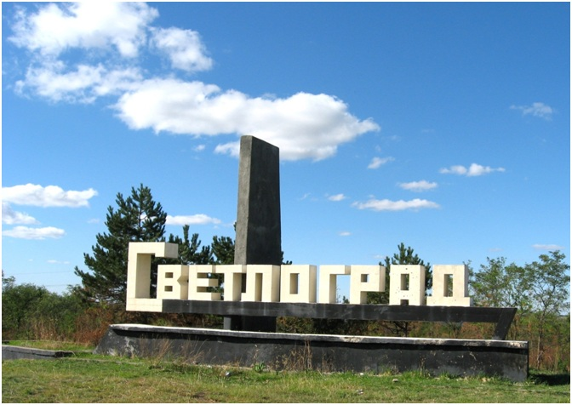
по фондам архивного отдела администрации
Петровского
городского округа
Ставропольского края

Составитель: | И.В. Асланова, начальник архивного отдела  администрации Петровского городского округа Ставропольского края

Справочник по фондам архивного отдела администрации Петровского
городского округа Ставропольского края. - Светлоград, 2023 - 92 с.

Справочник по фондам архивного отдела администрации Петровского городского округа содержит сведения о составе архивных фондов по состоянию на 1 января 2023 года, позволяющей вести поиск хранящихся в его фондах материалов.
Предназначен для исследователей, сотрудников архивов, учащихся, краеведов.

Архивный отдел администрации
Петровского городского округа
Ставропольского края, 2023 г.

ОГЛАВЛЕНИЕ

ПРЕДИСЛОВИЕ | 5
СПИСОК СОКРАЩЕНИЙ | 7
- ФОНДЫ УПРАВЛЕНЧЕСКОЙ ДОКУМЕНТАЦИИ | 8
- Государственная власть, местное самоуправление | 9
- Финансирование, налогообложение | 24
- Экономика, имущество, статистика | 29
- Промышленность | 33
- Сельское хозяйство, водное хозяйство, землеустройство, землепользование | 35
- Строительство, архитектура, градостроительство | 52
- Транспорт, дорожное хозяйство | 57
- Печать | 59
- Торговля, потребительская кооперация | 62
- Образование | 64
- Культура, архивное дело | 68
- Здравоохранение, социальная защита | 72
- Избирательные комиссии | 77
- ФОНД ДОКУМЕНТОВ ЛИЧНОГО ПРОИСХОЖДЕНИЯ | 79
- ФОНДЫ ДОКУМЕНТОВ ПО ЛИЧНОМУ СОСТАВУ | 81
А. Краткий обзор научно-справочного аппарата к фондам | 92

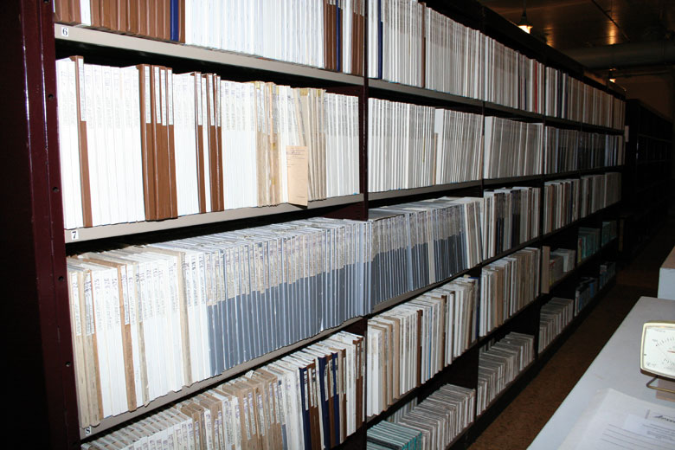

Предисловие

В соответствии со статьей 37, 41 Федерального закона от 06.10.2003 №131-ФЗ «Об общих принципах организации местного самоуправления в Российской Федерации», статьей 13 Федерального закона от 12.01.1996 № 7-ФЗ «О некоммерческих организациях», ч. 4 ст. 27 Закона Ставропольского края от 02.03.2005 № 12-кз «О местном самоуправлении в Ставропольском крае», решением Совета депутатов Петровского городского округа Ставропольского края от 08.12.2017 № 53 был учрежден (создан) исполнительно-распорядительный орган муниципального образования Петровского городского округа Ставропольского края - администрация Петровского городского округа Ставропольского края и наделена правами юридического лица.
В соответствии с решением Совета депутатов Петровского городского округа Ставропольского края от 08.12.2017 № 52, в структуру администрации Петровского городского округа Ставропольского края вошёл архивный отдел.
По состоянию на 1 января 2023 года в архивном отделе на хранении 236 фондов, 46639 дел за 1943 —2018 годы, в том числе государственной собственности Ставропольского края – 17653 дел.
В том числе в архивном отделе открыты фонды личного происхождения.
Одной из основных задач является развитие и совершенствование научно – справочного аппарата, важное место, в системе которого занимают архивные путеводители.
Справочник по фондам архивного отдела администрации Петровского городского округа составлен в соответствии с Правилами организации хранения, комплектования, учета и использования документов Архивного фонда Российской Федерации и других архивных документов в государственных и муниципальных архивах, музеях и библиотеках, научных организациях, утвержденными приказом Федерального архивного агентства от 2 марта 2020 года № 24, а так же на основании методического пособия «Создание современных архивных справочников на основе дифференцированного подхода» (М.2007.).
Справочник содержит сведения о составе архивных фондов в систематизированном виде. Предназначен для исследователей, сотрудников архивов, учащихся, краеведов.
Данный путеводитель является обязательным элементом научно – справочного аппарата архива, составлен ко всем документам. Состоит из описательных статей и справочного аппарата. Описательные статьи включают в себя: названия архивных фондов, аннотации о составе и содержании архивных документов. Справочные данные об архивных фондах состоят из элементов архивных шифров; крайних дат архивных документов и переименований.
Справочник состоит из предисловия, основной части и приложений. В основной части помещён систематизированный перечень фондов архивного отдела. В приложениях расположен краткий обзор научно-справочного аппарата к фондам архивного отдела.
В связи с тем, что фонды архивного отдела ежегодно пополняются, в справочник будут внесены изменения. Справочник будет публиковаться в новой редакции.
Архивный отдел размещается в здании администрации Петровского городского округа Ставропольского края: Ставропольский край, Петровский район, г. Светлоград, пл. 50 лет Октября, 8 (т. 4-20-34).

СПИСОК СОКРАЩЕНИЙ

РСФСР | Российская Советская Федеративная Социалистическая Республика
РФ | Российская Федерация
СССР | Союз Советских Социалистических Республик
ВЦСПС | Всесоюзный центральный совет профессиональных союзов
ИМНС РФ | Инспекция Министерства Российской Федерации по налогам и сборам
УФК | Управление Федерального казначейства
ОФК | Отдел федерального казначейства
РАЙПО | Районный союз потребительских обществ
СПК | Сельскохозяйственный производственный кооператив
СХП ТОО | Сельскохозяйственное производственное предприятие Товарищество с ограниченной ответственностью
ООО | Общество с ограниченной ответственностью
Ед.хр. | Единица хранения
СК | Ставропольский край

- Фонды управленческой
документации

(документы включены в описи дел постоянного хранения № 1, 3)

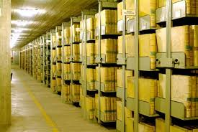

- Государственная власть,
местное самоуправление

(Советы, администрации, исполкомы, управления, комитеты)

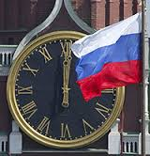

№ п/п | № фонда | Последнее название организации, основание | Переиме-нования,  основания | За какой период хра-нятся документы в муниципальном архиве, кол-во | За какой период документы хра-нятся в государственном архиве, кол-во | Состав  документов
1 | 2 | 3 | 4 | 5 | 6 | 7
1. | 271 | Совет Петровского муниципального района Ставропольского края (постановление избирательной комиссии Ставропольского края от 16 ноября 2004 года № 47/216 «О формировании Совета Петровского муниципального района первого созыва в Петровском районе Ставропольского края») |  | 2004-2016,  362 ед.хр. | - | Протоколы заседаний, распоряжения главы Петровского муниципального района по основной деятельности и распоряжения председателя Совета, бюджет, сметы расходов, статистическая отчетность.
2. | 56 | Константиновская сельская администрация (Указ Президента РСФСР от 22.08.1991 № 75 «О некоторых вопросах деятельности органов исполнительной власти в РСФСР», Указ Президента РСФСР от 25.11.1991 «О порядке назначения глав администраций») | с 07.10.1977 Исполнительный комитет Константиновского сельского Совета народных депутатов (Конституция СССР) | 1982-1997,  76 ед.хр. | 1945-1982  380 ед.хр. | Протоколы заседаний, сходов граждан, планы мероприятий, бюджеты и сметы расходов, отчеты об исполнении бюджетов, статистические отчеты, постановления и распоряжения главы сельской администраций, штатные расписания.
1 | 2 | 3 | 4 | 5 | 6 | 7
3. | 84 | Швединская сельская администрация (Указ Президента РСФСР от 22.08.1991 № 75 «О некоторых вопросах деятельности органов исполнительной власти в РСФСР», Указ Президента РСФСР от 25.11.1991 «О порядке назначения глав администраций») | с 07.10.1977 Исполнительный комитет Швединского сельского Совета народных депутатов (Конституция СССР) | 1982-1997  159 ед.хр. | 1946-1981  389 ед.хр. | Протоколы заседаний, сходов граждан, планы мероприятий, бюджеты и сметы расходов, отчеты об исполнении бюджетов, статистические отчеты, постановления и распоряжения главы сельской администраций, штатные расписания.
4. | 158 | Благодатненская сельская администрация (Указы Президента РСФСР от 22.08.1991 № 75 «О некоторых вопросах деятельности органов исполнительной власти в РСФСР» и от 25.11.1991 «О порядке назначения глав администраций») | с 1939 года - Исполнительный комитет Благодатненского сельского Совета депутатов трудящихся;  с 07.10.1977 Исполнительный комитет Благодатненского сельского Совета народных депутатов (Конституция СССР) | 1971-1997,  300 ед.хр. | 1943-1970,  250 ед.хр. | Протоколы заседаний, сходов граждан, планы мероприятий, бюджеты и сметы расходов, отчеты об исполнении бюджетов, статистические отчеты, постановления и распоряжения главы, штатные расписания.
5. | 163 | Гофицкая сельская администрация (Указы Президента РСФСР от 22.08.1991 № 75 «О некоторых вопросах деятельности органов исполнительной власти в РСФСР» и от 25.11.1991 «О порядке назначения глав администраций») | с 1939 года - Исполнительный комитет Гофицкого сельского Совета депутатов трудящихся;  с 07.10.1977 Исполнительный комитет Гофицкого сельского Совета народных депутатов (Конституция СССР) | 1972-1997,  249 ед.хр. | 1943-1971,  390 ед.хр. | Протоколы заседаний, сходов граждан, планы мероприятий, бюджеты и сметы расходов, отчеты об исполнении бюджетов, статистические отчеты, постановления и распоряжения главы сельской администраций, штатные расписания.
1 | 2 | 3 | 4 | 5 | 6 | 7
6. | 168 | Николино-Балковская сельская администрация (Указы Президента РСФСР от 22.08.1991 № 75 «О некоторых вопросах деятельности органов исполнительной власти в РСФСР» и от 25.11.1991 «О порядке назначения глав администраций») | с 07.10.1977 Исполнительный комитет Николино - Балковского сельского Совета народных депутатов (Конституция СССР) | 1985-1990, 1992-1997,  77 ед.хр. | 1943-1984, 1990-1993,  436 ед.хр. | Протоколы заседаний, сходов граждан, планы мероприятий, бюджеты и сметы расходов, отчеты об исполнении бюджетов, статистические отчеты, постановления и распоряжения главы сельской администраций, штатные расписания.
7. | 185 | Прикалаусская сельская администрация (Указы Президента РСФСР от 22.08.1991 № 75 «О некоторых вопросах деятельности органов исполнительной власти в РСФСР» и от 25.11.1991 «О порядке назначения глав администраций») | с 01.11.1979 - Исполнительный комитет Прикалаусского сельского Совета народных депутатов (решение сессии Исполкома от 28.11.1979 № 5) | 1982-1997,  155 ед.хр. | 1947-1981,  341 ед.хр. | Протоколы заседаний, сходов граждан, планы мероприятий, бюджеты и сметы расходов, отчеты об исполнении бюджетов, статистические отчеты, постановления и распоряжения главы сельской администраций, штатные расписания.
1 | 2 | 3 | 4 | 5 | 6 | 7
8. | 186 | Дон-Балковская сельская администрация (Указы Президента РСФСР от 22.08.1991 № 75 «О некоторых вопросах деятельности органов исполнительной власти в РСФСР» и от 25.11.1991 «О порядке назначения глав администраций») | - | 1993-1997,  62 ед.хр. | 1943-1992,  511 ед.хр. | Протоколы заседаний, сходов граждан, планы мероприятий, бюджеты и сметы расходов, отчеты об исполнении бюджетов, статистические отчеты, постановления и распоряжения главы, штатные расписания.
9. | 187 | Сухо-Буйвалинская сельская администрация (Указы Президента РСФСР от 22.08.1991 № 75 «О некоторых вопросах деятельности органов исполнительной власти в РСФСР» и от 25.11.1991 «О порядке назначения глав администраций») | - | 1991-1997,  50 ед.хр. | 1943-1991,  521 ед.хр. | Протоколы заседаний, сходов граждан, планы мероприятий, бюджеты и сметы расходов, отчеты об исполнении бюджетов, статистические отчеты, постановления и распоряжения главы, штатные расписания.
10. | 201 | Высоцкая сельская администрация (Указы Президента РСФСР от 22.08.1991 № 75 «О некоторых вопросах деятельности органов исполнительной власти в РСФСР» и от 25.11.1991 «О порядке назначения глав администраций») | с 07.10.1977 - Исполнительный комитет Высоцкого сельского Совета народных депутатов (Конституция СССР) | 1973-1997,  230 ед.хр. | 1943-1972,  208 ед.хр. | Протоколы заседаний, сходов граждан, планы мероприятий, бюджеты и сметы расходов, отчеты об исполнении бюджетов, статистические отчеты, постановления и распоряжения главы сельской администраций, штатные расписания.
1 | 2 | 3 | 4 | 5 | 6 | 7
11. | 207 | Рогато-Балковская сельская администрация (Указы Президента РСФСР от 22.08.1991 № 75 «О некоторых вопросах деятельности органов исполнительной власти в РСФСР» и от 25.11.1991 «О порядке назначения глав администраций») | с 07.10.1977 Исполнительный комитет Рогато - Балковского сельского Совета народных депутатов (Конституция СССР) | 1973-1997,  213 ед.хр. | 1943-1972,  267 ед.хр. | Протоколы заседаний, сходов граждан, планы мероприятий, бюджеты и сметы расходов, отчеты об исполнении бюджетов, статистические отчеты, постановления и распоряжения главы сельской администраций, штатные расписания.
12. | 221 | Исполнительный комитет Светлоградского городского Совета народных депутатов (Конституция СССР) | - | 1985-1993,  584 ед.хр. | 1973-1981,  267 ед.хр. | Решения, протоколы заседаний, протоколы сходов граждан; планы мероприятий; бюджеты и сметы расходов, отчеты об исполнении бюджетов, статистические отчеты; постановления и распоряжения главы администрации.
1 | 2 | 3 | 4 | 5 | 6 | 7
13. | 232 | Шангалинская сельская администрация (Указы Президента РСФСР от 22.08.1991 № 75 «О некоторых вопросах деятельности органов исполнительной власти в РСФСР» и от 25.11.1991 «О порядке назначения глав администраций») | с 24.10.1979 Исполнительный комитет Шангалинского сельского Совета народных депутатов (решение Ставропольского крайисполкома от 24.10.1979 № 829) | 1979-1997,  148 ед.хр. | -. | Протоколы заседаний, сходов граждан, планы мероприятий, бюджеты и сметы расходов, отчеты об исполнении бюджетов, статистические отчеты, постановления и распоряжения главы сельской администраций, штатные расписания.
14. | 237 | Просянская сельская администрация (Указы Президента РСФСР от 22.08.1991 № 75 «О некоторых вопросах деятельности органов исполнительной власти в РСФСР» и от 25.11.1991 «О порядке назначения глав администраций») | с 1939 года - Исполнительный комитет Просянского сельского Совета депутатов трудящихся;  с 07.10.1977 Исполнительный комитет Просянского сельского Совета народных депутатов (Конституция СССР) | 1976-1997,  187 ед.хр. | 1943-1944, 1946-1975,  37 ед.хр. | Протоколы заседаний, сходов граждан, планы мероприятий, бюджеты и сметы расходов, отчеты об исполнении бюджетов, статистические отчеты, постановления и распоряжения главы сельской администраций, штатные расписания.
15. | 241 | Администрация города Светлограда (Указы Президента РСФСР от 22.08.1991 № 75 «О некоторых вопросах деятельности органов исполнительной власти в РСФСР» и от 25.11.1991 «О порядке назначения глав администраций») | - | 1991-1997  240 ед.хр. | - | Постановления, распоряжения по основной деятельности, бюджеты, сметы доходов и расходов, статистические отчёты, отчёты об исполнении бюджета, паспорта муниципального образования.
1 | 2 | 3 | 4 | 5 | 6 | 7
16. | 247 | Петровская районная государственная администрация (Устав Ставропольского края «О системе государственной власти Ставропольского края», постановление главы администрации Петровского района Ставропольского края от 02.08.1996 № 480 «О создании территориальных (районных) государственных администраций Ставропольского края») | с декабря 1991 года - Администрация Петровского района Ставропольского края (Указ Президента РСФСР от 22.08.1991 № 75 «О некоторых вопросах деятельности органов исполнительной власти в РСФСР», постановление главы администрациСтавропольского края от 10.12.1991 № 31 «О вступлении в должность главы администрации района» | 1991-2004  608 ед.хр. | - | Постановления и распоряжения главы администрации, протоколы заседаний КДН, статистическая отчётность, бухгалтерские и сельскохозяйственные отчёты, документы, касающиеся экономических, межэтнических вопросов, штатные расписания.
17 | 266 | Администрация Петровского муниципального района Ставропольского края  (решение Совета Петровского муниципального района Ставропольского края от 19.11.2004 № 10 «О наделении правами юридического лица администрации Петровского муниципального района Ставропольского края») | - | 2004-2016  1853  ед.хр. | - | Постановления и распоряжения (главы) администрации; протоколы заседаний КДН, статистическая отчётность, бухгалтерские и сельскохозяйственные отчёты, документы, касающиеся экономических, межэтнических вопросов.
1 | 2 | 3 | 4 | 5 | 6 | 7
18. | 250 | Администрация муниципального образования Константиновского сельсовета (Федеральный Закон от 28.08.1995 № 154 «Об общих принципах организации местного самоуправления в Российской Федерации, постановление Государственной Думы Ставропольского края от 07.10.1996 № 453-33 «О назначении муниципальных выборов») | - | 1997-2016  430 ед.хр. | - | Постановления, распоряжения по основной деятельности, планы работы, штатные расписания, сметы доходов расходов, бюджеты, отчёты об исполнении бюджета, статистические отчёты, паспорта и экспликации земель муниципального образования, списки участников боевых действий.
19. | 251 | Администрация муниципального образования села Сухая Буйвола (Федеральный Закон от 28.08.1995 № 154 «Об общих принципах организации местного самоуправления в Российской Федерации, постановление Государственной Думы Ставропольского края от 07.10.1996 № 453-33 «О назначении муниципальных выборов») | - | 1997-2016  485 ед.хр. | - | Постановления, распоряжения по основной деятельности, планы работы, штатные расписания, сметы доходов расходов, бюджеты, отчёты об исполнении бюджета, статистические отчёты, паспорта и экспликации земель муниципального образования, списки участников боевых действий.
1 | 2 | 3 | 4 | 5 | 6 | 7
20. | 257 | Администрация муниципального образования села Николина Балка (Федеральный Закон от 28.08.1995 № 154 «Об общих принципах организации местного самоуправления в Российской Федерации, постановление Государственной Думы Ставропольского края от 07.10.1996 № 453-33 «О назначении муниципальных выборов») | - | 1997-2016  452 ед.хр. | - | Постановления, распоряжения по основной деятельности, планы работы, штатные расписания, сметы доходов расходов, бюджеты, отчёты об исполнении бюджета, статистические отчёты, паспорта и экспликации земель муниципального образования, списки участников боевых действий.
21. | 258 | Администрация муниципального образования Просянского сельсовета (Федеральный Закон от 28.08.1995 № 154 «Об общих принципах организации местного самоуправления в Российской Федерации, постановление Государственной Думы Ставропольского края от 07.10.1996 № 453-33 «О назначении муниципальных выборов») | - | 1997-2016  391 ед.хр. | - | Постановления, распоряжения по основной деятельности, планы работы, штатные расписания, сметы доходов расходов, бюджеты, отчёты об исполнении бюджета, статистические отчёты, паспорта и экспликации земель муниципального образования, списки участников боевых действий.
1 | 2 | 3 | 4 | 5 | 6 | 7
22. | 261 | Администрация муниципального образования села Шведино  (Федеральный Закон от 28.08.1995 № 154 «Об общих принципах организации местного самоуправления в Российской Федерации, постановление Государственной Думы Ставропольского края от 07.10.1996 № 453-33 «О назначении муниципальных выборов») | - | 1997-2016  432 ед.хр. | - | Постановления, распоряжения по основной деятельности, планы работы, штатные расписания, сметы доходов расходов, бюджеты, отчёты об исполнении бюджета, статистические отчёты, паспорта и экспликации земель муниципального образования, списки участников боевых действий.
23. | 264 | Администрация муниципального образования село Гофицкое (Федеральный Закон от 28.08.1995 № 154 «Об общих принципах организации местного самоуправления в Российской Федерации, постановление Государственной Думы Ставропольского края от 07.10.1996 № 453-33 «О назначении муниципальных выборов») | - | 1997-2016  461 ед.хр. | - | Постановления, распоряжения по основной деятельности, планы работы, штатные расписания, сметы доходов расходов, бюджеты, отчёты об исполнении бюджета, статистические отчёты, паспорта и экспликации земель муниципального образования, списки участников боевых действий.
1 | 2 | 3 | 4 | 5 | 6 | 7
24. | 274 | Администрация муниципального образования Шангалинского сельсовета (Федеральный Закон от 28.08.1995 № 154 «Об общих принципах организации местного самоуправления в Российской Федерации, постановление Государственной Думы Ставропольского края от 07.10.1996 № 453-33 «О назначении муниципальных выборов») | - | 1997-2016  446 ед.хр. | - | Постановления, распоряжения по основной деятельности, планы работы, штатные расписания, сметы доходов расходов, бюджеты, отчёты об исполнении бюджета, статистические отчёты, паспорта и экспликации земель муниципального образования, списки участников боевых действий.
25. | 276 | Администрация муниципального образования Высоцкого сельсовета (Федеральный Закон от 28.08.1995 № 154 «Об общих принципах организации местного самоуправления в Российской Федерации, постановление Государственной Думы Ставропольского края от 07.10.1996 № 453-33 «О назначении муниципальных выборов») | - | 1997-2016  470 ед.хр. | - | Постановления, распоряжения по основной деятельности, планы работы, штатные расписания, сметы доходов расходов, бюджеты, отчёты об исполнении бюджета, статистические отчёты, паспорта и экспликации земель муниципального образования, списки участников боевых действий.
1 | 2 | 3 | 4 | 5 | 6 | 7
26. | 277 | Администрация муниципального образования села Благодатное (Федеральный Закон от 28.08.1995 № 154 «Об общих принципах организации местного самоуправления в Российской Федерации, постановление Государственной Думы Ставропольского края от 07.10.1996 № 453-33 «О назначении муниципальных выборов») | - | 1997-2016  516 ед.хр. | - | Постановления, распоряжения по основной деятельности, планы работы, штатные расписания, сметы доходов расходов, бюджеты, отчёты об исполнении бюджета, статистические отчёты, паспорта и экспликации земель муниципального образования, списки участников боевых действий.
27. | 279 | Администрация муниципального образования Дон-Балковского сельсовета (Федеральный Закон от 28.08.1995 № 154 «Об общих принципах организации местного самоуправления в Российской Федерации, постановление Государственной Думы Ставропольского края от 07.10.1996 № 453-33 «О назначении муниципальных выборов») | - | 1997-2016  440 ед.хр. | - | Постановления, распоряжения по основной деятельности, планы работы, штатные расписания, сметы доходов расходов, бюджеты, отчёты об исполнении бюджета, статистические отчёты, паспорта и экспликации земель муниципального образования, списки участников боевых действий.
1 | 2 | 3 | 4 | 5 | 6 | 7
28. | 280 | Администрация муниципального образования город Светлоград (Федеральный Закон от 28.08.1995 № 154 «Об общих принципах организации местного самоуправления в Российской Федерации, постановление Государственной Думы Ставропольского края от 07.10.1996 № 453-33 «О назначении муниципальных выборов») | - | 1997-2016  1589 ед.хр. | - | Постановления, распоряжения по основной деятельности, планы работы, штатные расписания, сметы доходов расходов, бюджеты, отчёты об исполнении бюджета, статистические отчёты, паспорта и экспликации земель муниципального образования, списки участников боевых действий.
29. | 282 | Администрация муниципального образования Прикалаусского сельсовета (Федеральный Закон от 28.08.1995 № 154 «Об общих принципах организации местного самоуправления в Российской Федерации, постановление Государственной Думы Ставропольского края от 07.10.1996 № 453-33 «О назначении муниципальных выборов») | - | 1997-2016  466 ед.хр. | - | Постановления, распоряжения по основной деятельности, планы работы, штатные расписания, сметы доходов расходов, бюджеты, отчёты об исполнении бюджета, статистические отчёты, паспорта и экспликации земель муниципального образования, списки участников боевых действий.
1 | 2 | 3 | 4 | 5 | 6 | 7
30. | 283 | Администрация муниципального образования Рогато-Балковского сельсовета (Федеральный Закон от 28.08.1995 № 154 «Об общих принципах организации местного самоуправления в Российской Федерации, постановление Государственной Думы Ставропольского края от 07.10.1996 № 453-33 «О назначении муниципальных выборов») | - | 1997-2016  474 ед.хр. | - | Постановления, распоряжения по основной деятельности, планы работы, штатные расписания, сметы доходов расходов, бюджеты, отчёты об исполнении бюджета, статистические отчёты, паспорта и экспликации земель муниципального образования, списки участников боевых действий.

- Финансирование и
налогообложение

(Отделы, управления)

№ п/п | № фонда | Последнее название организации, основание | Переименования, основания | За какой  период хранятся документы в муниципальном  архиве, кол-во | За  какой период документы хранятся в государственном  архиве, кол-во | Состав  документов
1 | 2 | 3 | 4 | 5 | 6 | 7
1. | 142 | Финансовое управление министерства финансов Ставропольского края по Петровскому району (постановление Губернатора Ставропольского края «О министерстве финансов Ставропольского края и его территориальных органах» от 20.03.2001 № 123, приказ министерства финансов Ставропольского края от 29.03.2001 № 38) | 07.10.1977 - Финансовый отдел исполнительного комитета Петровского районного Совета народных депутатов (Конституция СССР);  11.12.1991 - Финансовый отдел администрации Петровского района (Указ Президента РСФСР от 22.08.1991 № 75 «О некоторых вопросах деятельности органов исполнительной власти в РСФСР», постановление главы администрации Ставропольского края от 10.12.1991 № 31 «О вступлении в должность главы администрации района»;  29.12.1997 - Финансовый отдел Петровской районной государственной администрации (постановление главы Петровской районной государственной администрации Ставропольского края от 29.12.1997 № 549 «О реорганизации исполнительных органов государственной власти Петровского района»);  17.08.1999 - Финансовое управление Петровской районной государственной администрации (постановление главы Петровской районной государственной администрации от 17.08.1999 № 315) | 1983-2004  459 ед.хр. | 1943-1982  717 ед.хр. | Учредительно- правовые документы (постановления, распоряжения, решения), приказы начальника по основной деятельности, планы работы, проекты и бюджеты района, отчеты об исполнении бюджетов района, сметы доходов и расходов отделов райгосадминистрации и отчеты об их исполнении.
1 | 2 | 3 | 4 | 5 | 6 | 7
2. | 265. | Финансовое управление администрации Петровского муниципального района Ставропольского края (решение Совета Петровского муниципального района Ставропольского края от 16.12.2004 № 12) | - | 2004-2016  358 ед.хр. | - | Правовые документы (постановления, распоряжения, решения), приказы начальника по основной деятельности, планы, проекты и бюджеты района, отчеты об исполнении бюджетов района, сметы доходов и расходов и отчеты об их исполнении.
1 | 2 | 3 | 4 | 5 | 6 | 7
3. | 246 | Инспекция Министерства Российской Федерации по налогам и сборам по Петровскому району (приказ Министерства Российской Федерации по налогам и сборам от 11.08.1999 № АП-2Б-20/201 «О преобразовании Госналогоинспекции по Ставропольскому краю») | с 1990 года - Государственная налоговая инспекция по Петровскому району (приказ Министерства финансов СССР от 21.02.1990 № 12-А «О создании государственной налоговой службы», распоряжение исполнительного комитета Ставропольского краевого Совета народных депутатов от 21.02.1990 № 72-р, приказ Государственной налоговой инспекции по Ставропольскому краю от 12.03.1990 № 1 «О создании государственных налоговых инспекций») | 1990-2000  270 ед.хр. | - | Приказы начальника по основной деятельности, штатные расписания, сметы расходов, бухгалтерские отчеты, отчеты о результатах контрольной работы.
4. | 248 | Отдел федерального казначейства по Петровскому району (приказ Министерства финансов РФ от 26.02.1993 № 130, приказ начальника Управления федерального казначейства по Ставропольскому краю от 26.07.1993 № 56 и постановление главы администрации Петровского района от 08.04.1993 № 61 | - | 1993-1998  108 ед.хр. | - | Приказы начальника отдела по основной деятельности, программы проверок целевого использования средств федерального бюджета.

- Экономика, имущество, статистика

(Комитеты, отделы, центры,
передвижные колонны)

№ п/п | № фонда | Последнее название организации, основание | Переименования, основания | За какой период хранятся документы в муниципальном архиве, кол-во | За какой период документы хранятся в государственном архиве, кол-во | Состав документов
1 | 2 | 3 | 4 | 5 | 6 | 7
1. | 242 | Комитет по управлению государственным имуществом Петровской районной государственной администрации (постановление главы Петровской районной государственной администрации от 20.06.1997 № 225) | 04.02.1992 - Комитет по управлению муниципальным имуществом администрации Петровского района (постановление главы администрации петровского района от 04.02.1992 № 37) | 1992-2004  199 ед.хр. | - | Положения о комитете, распоряжения председателя по основной деятельности, решения председателя, статистические отчеты о приватизации государственного и муниципального имущества, бухгалтерские и приватизационные отчёты.
2. | 267 | Отдел имущественных и земельных отношений администрации Петровского муниципального района Ставропольского края (решение Совета Петровского муниципального района Ставропольского края от 16.12.2004 № 12 «Об утверждении структуры администрации Петровского муниципального района Ставропольского края») | - | 2004-2016  256 ед.хр. | - | Положение об отделе, приказы начальника по основной деятельности, распоряжения начальника по основной деятельности, сметы расходов, штатные расписания, бюджеты, отчёты об исполнении бюджета, статистические отчёты.
1 | 2 | 3 | 4 | 5 | 6 | 7
3. | 220 | Светлоградская межколхозная передвижная механизированная колонна Ставропольского объединения «Крайколхозстрой» (основания нет) | - | 1973-1986  156 ед.хр. | 1959-1972  81 ед.хр. | Протоколы совещаний, приказы начальника по основной деятельности, планы работы, отчёты, ведомости по начислению заработной платы рабочим и служащим.
4. | 140 | Петровский районный отдел Государственной статистики (РОГС) (постановление Правительства РФ от 09.07.1994 № 834, постановление Госкомстата России от 19.10.1994 № 216, приказ Ставропольского краевого комитета Государственной статистики от 22.12.1994 № 80 «О преобразовании Петровского районного отдела статистики») | - с 15.03.1973 – Петровская районная информационно - вычислительная станция Государственной статистики (приказ статистического управления Ставропольского края от 15.03.1973 № 36);  - с 01.06.1976 – Петровский районный информационно - вычислительный центр Государственной статистики (РИВЦ) (приказ Центрального статистического управления от 10.05.1976 № 336 «Об организации Петровского информационно – вычислительного центра Государственной статистики в Петровском районе»;  с 01.10.1987 – Петровский районный отдел статистики (РОС) (приказ краевого управления статистики от 15.09.1987 № 70 «Об организации краевого управления статистики) | 1974-1997  843 ед.хр. | 1943-1973  279 ед.хр. | Положения, приказы начальника по основной деятельности, штатные расписания, бухгалтерские отчёты, статистические отчёты, акты гражданского состояния, списки предприятий, организаций.

- Промышленность

(фабрики)

№ п/п | № фонда | Последнее название  организации,  основание | Переименования, основания | За какой период хранятся документы в муниципальном архиве, кол-во | За какой период документы хранятся в государственном архиве, кол-во | Состав  документов
1 | 2 | 3 | 4 | 5 | 6 | 7
1. | 222 | Светлоградская тектильно-галантерейная фабрика  (основания нет) |  | 1971-1992  390 ед.хр. | 1954-1970  133 ед.хр. | Приказы директора по основной деятельности, планы по труду, квартальные планы, штатные расписания, анализы выполнения планов, отчёты по труду, отчёты о финансово - хозяйственной деятельности, отчёты о производственном травматизме, отчёты о выполнении организационно - технических мероприятий

- Сельское хозяйство
(Колхозы, совхозы, сельскохозяйственные производственные кооперативы, товарищества с ограниченной ответственностью, общества с ограниченной ответственность, акционерные общества закрытого типа)
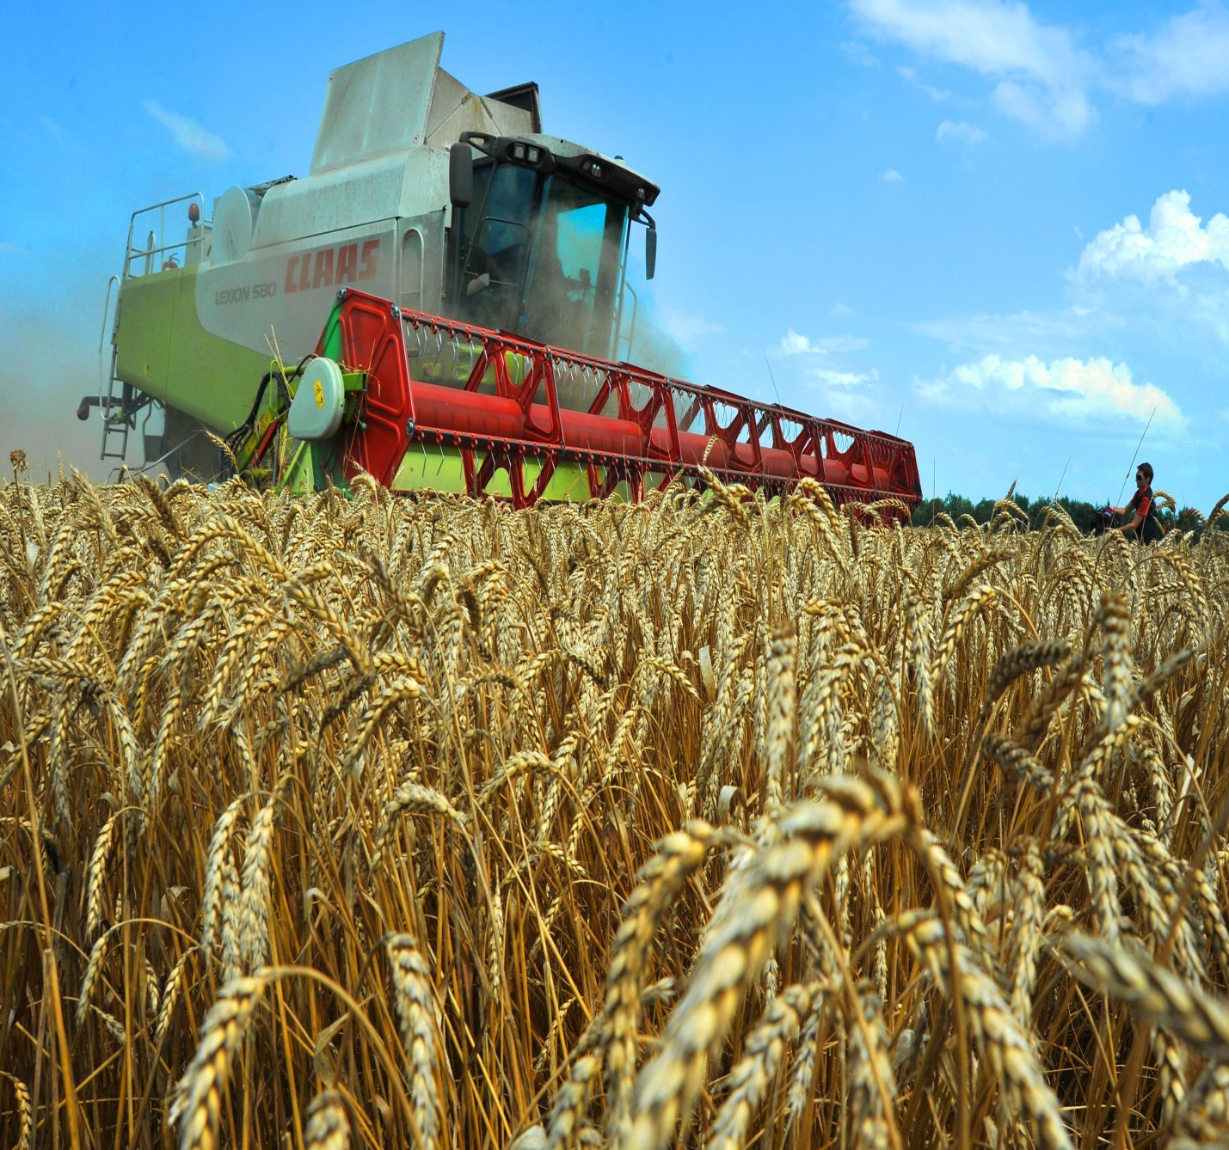

№ п/п | № фонда | Последнее название организации, основание | Переименования, основания | За какой период хранятся документы в муниципальном архиве, кол-во | За какой период документы хранятся в государственном архиве, кол-во | Состав документов
1 | 2 | 3 | 4 | 5 | 6 | 7
1. | 95 | Государственное плодопитомническое советское хозяйство (плодосовхоз) «Свет-лоградский» Петровского района Ставропольского края (основания нет). |  | 1973 – 1985  132 ед.хр. | 1943-1972  85 ед.хр. | Положения об оплате труда, протоколы заседаний экономического совет, профсоюзного и рабочего комитетов, производственно - финансовые планы; отчёты о финансово - хозяйственной деятельности, агрономические отчёты, статистические отчёты.
2. | 122 | Сельскохозяйственный производственный кооператив (СПК) племзавод «Ставрополь - Кавказский» (Решение общего собрания трудового коллектива кооператива от 10.02.2000) | с 1970 года - Государственный племенной завод (госплемзавод) «Ставрополь - Кавказский» Петровского районного производственного управления сельского хозяйства (основания нет).  с 18.02.1994 – Товари-щество с ограниченной ответственностью племзавод - «Ставрополь - Кавказский» (Указ Президента РФ от 27.12.1991, постановления Правительства РФ от 01.09.1992 № 708, протокола собрания уполномоченных племзавода - «Ставрополь - Кавказский» от 18.02.1994 № 1)  с 29.03.1995 - Общество с ограниченной ответственностью «Ставрополь - Кавказский» Петровского района СК (собрания уполномоченных коллектива ТОО племзавода «Ставрополь - Кавказский» от 17.02.1995) | 1971-2002  649 ед.хр. | 1935-1971  302 ед.хр. | Положения об оплате труда, приказы директора по основной деятельности; штатные расписания, производственно - финансовые планы, отчёты о финансово-хозяйственной деятельности, агрономические отчёты, статистические отчёты.
1 | 2 | 3 | 4 | 5 | 6 | 7
3. | 210 | Государственное советское хозяйство (совхоз) «Петровский» Петровского района СК (основания нет) | с 1932 года - Петровское зерновое советское хозяйство (зерносовхоз) «Петровский» Петровского района Ставропольского края (постановление СНК ЦК ВКП (б) 1932 года (точной даты нет) «О реорганизации зерносовхозов») | 1971-1993  485 ед.хр. | 1942-1970  357 ед.хр. | Положение об оплате труда, приказы директора по основной деятельности и личному составу, штатные расписания, производственно - финансовые планы, отчёты о финансово-хозяйственной деятельности, агрономические, статистические отчёты.
1 | 2 | 3 | 4 | 5 | 6 | 7
4. | 225 | Плодопитомнический совхоз (плодосовхоз) «Гофицкий» Ставропольского краевого управления сельского хозяйства (решение исполкома Ставропольского краевого Совета депутатов трудящихся от 10.01.1947 №19) | - | 1970-1991  179 ед.хр. | 1948-1969  74 ед.хр. | Положения об оплате труда, внутрихозяйственном расчёте, штатные расписания, статистические отчёты, анализ хозяйственной деятельности, помологическая книга.
5. | 233 | Акционерное общество закрытого типа «Калаусское» Петровского района Ставропольского края (решение собрания уполномоченных представителей /протокол от 17.12.1992/) | с 1978 года - Государственное советское винодельческое хозяйство(винсовхоз) «Калаусский» Краевого Ставропольского производственно-совхозного объединения «Ставропольвино» (Распоряжение Совета Министров РСФСР от 18.04.1978 № 93 и главного управления виноградарства и виноделия «Росглаввино» Совета Министров РСФСР от 10.05.1978 № 116) | 1978-1987, 1990-1997  221 ед.хр. | - | Положения об оплате труда, приказы директора по основной деятельности, протоколы общих собраний, планы экономического и социального развития; статистические отчёты, анализы работы, акты ввода в эксплуатацию, законченных строительством объектов.
1 | 2 | 3 | 4 | 5 | 6 | 7
6. | 235 | Сельскохозяйственный производственный кооператив «Шангалинский» (Закон РФ от 07.03.1997 № 47-ФЗ «О сельскохозяйственной кооперации», решение общего собрания членов кооператива /протокол от 19.03.1999 № 3/) | с 1969 года – Государственное советское хозяйство (совхоз) «Шангалинский» (постановление Совета Министров РСФСР РТ 12.02.1969 и приказ министра сельского хозяйства РСФСР от 12.02.1969):  с 02.11.1979 - Госплемсовхоз «Шангалинский» (приказ министра сельского хозяйства СССР от 02.11.1979):  с 10.09.1997 - Общество с ограниченной ответственностью сельскохозяйственное предприятие (ООО СХП) «Шангалинский» (Закон РФ «О предприятиях и предпринимательской деятельности», решение общего собрания /протокол от 03.03.1997 № 1/) | 1972-2012  658 ед.хр. | 1969-1971  54 ед.хр. | Приказы председателя по основной деятельности, протоколы общих собраний, планы производственно - хозяйственной деятельности, штатные расписания, бухгалтерские отчёты, анализы производственно - финансовой деятельности, статистические отчёты, книги учёта семян.
1 | 2 | 3 | 4 | 5 | 6 | 7
7. | 155 | Колхоз - племзавод «Колос» Петровского района Ставропольского края (решение Ставропольского крайисполкома от 22.02.1978 № 149 «О преобразовании колхоза «Колос») | с 1970 года – Коллективное хозяйство (колхоз) «Колос» (основания нет/) | 1971-1992  460 ед.хр. | 1943-1970  145 ед.хр. | Протоколы общих собраний, заседаний правления и экономического совета, планы работы, производственно - финансовые планы; отчёты о проделанной работе, финансово - хозяйственной деятельности, агрономические, статистические отчёты, анализы хозяйственной деятельности, акты проверки готовности скота к зимовке, акты ввода в эксплуатацию объектов.
8. | 3 | Колхоз-племзавод «Родина» (решение Ставропольского крайисполкома от 17.07.1983 № 543 «О преобразовании колхоза «Родина») | с 1950 года – коллективное хозяйство (колхоз) «Родина» (оснований нет) | 1971-1992  482 ед.хр. | 1950-1970  409 ед.хр. | Протоколы общих собраний, заседаний правления и экономического совета, планы работы, производственно - финансовые планы, отчёты о проделанной работе, финансово - хозяйственной деятельности, агрономические, статистические отчёты, анализы хозяйственной деятельности, акты проверки готовности скота к зимовке, акты ввода в эксплуатацию объектов.
1 | 2 | 3 | 4 | 5 | 6 | 7
9. | 40 | Колхоз-племзавод им. Сараева (решение Ставропольского крайисполкома от 12.01.1977) | с 1970 года – Коллективное хозяйство (колхоз) им. Сараева (основания нет). | 1971-1998  626 ед.хр. | 1945-1970  193 ед.хр. | Протоколы заседаний общих собраний и правления колхоза, планы развития колхоза, планы ветеринарно - профилактических и противоэпизоотических мероприятий, штатные расписания, отчёты о финансово - хозяйственной деятельности, животноводству, ветеринарные и статистические отчёты.
10. | 106 | Кохоз-племзавод «Заря» (решение Ставропольского крайисполкома от 12.12.1979 № 948) | с 1970 года – Коллективное хозяйство (колхоз) «Заря» (основания нет) | 1970-1997  493 ед.хр. | 1950-1969  120 ед.хр. | Протоколы общих собраний, заседаний правления, планы и отчёты производственно-финансовой деятельности, отчёты по животноводству, статистические отчёты, анализы хозяйственной деятельности.
1 | 2 | 3 | 4 | 5 | 6 | 7
11. | 50 | Сельскохозяйственный производственный кооператив Ордена Трудового Красного Знамени колхоз «Победа» (решение общего собрания /протокол от 19.02.2000 № 1/) | с 1970 года – Ордена Трудового Красного Знамени колхоз «Победа» (основания нет);  с 23.01.1980 года – Ордена Трудового Красного Знамени колхоз-племзавод «Победа» (решение Ставропольского Крайисполкома от 23.01.1980 № 67, приказ министра сельского хозяйства РСФСР от 27.02.1981 № 210 «Об организации племенных заводов по овцеводству Ставропольского края»;  с 26.02.1992 – Товарищество с ограниченной ответственностью Ордена Трудового Красного Знамени племенное сельскохозяйственное предприятие (ТОО СХП) «Победа» (решение общего собрания колхозников /протокол от 26.11.1992 № 1/) | 1971-2006  811 ед.хр. | 1944-1970  177 ед.хр. | Уставы, протоколы общих собраний и заседаний правления, планы работы, структуры посевных площадей, штатные расписания, агрономические, ветеринарные отчёты, статистические отчёты, отчёты о финансово – хозяйственной деятельности, экспликации земель, акты проверки готовности к зимовке скота.
1 | 2 | 3 | 4 | 5 | 6 | 7
12. | 162 | Сельскохозяйственный производственный кооператив (СПК) «Восход» (решение общего собрания от /протокол 19.11.1999 № 7/) | с 1970 года – Коллективное хозяйство (колхоз) «Большевик» (основания нет);  с 22.01.1991 – Коллективное сельскохозяйственное предприятие (товарищество_ «Восход» (решение общего собрания /протокол от 22.01.1992 № 2/) | 1971-1992  470 ед.хр. | 1951-1970  142 ед.хр. | Протоколы общих собраний, заседаний правления, планы работы, отчёты о финансово- хозяйственной деятельности, агрономические отчёты, статистические отчёты, анализы хозяйственной деятельности.
13 | 188 | Общество с ограниченной ответственностью «Сельскохозяйственное предприятие «Донское»  (решение учредителя ООО «СП «Донское» от 04.12.2003 № 4) | с 1970 года – Коллективное хозяйство (колхоз) им. Ленина (основания нет);  с 17.03.1982 – Колхоз-племзавод им. Ленина (приказ Министерства РСФСР от 17.03.1982 № 206);  с 05.03.1992 – Товарищество с ограниченной ответственностью сельскохозяйственное предприятие племзавод (ТОО СХП) «Донское» (решение общего собрания /протокол от 05.03.1992 № 2/)  08.06.2000 - Сельскохозяйственный производственный кооператив (колхоз) «Донское» (постановление главы Петровской районной государственной администрации от 08.06.2000  № 193) | 1971-2015  702 ед.хр. | 1943-1970  151 ед.хр. | Уставы, протоколы общих собраний и заседаний правления, отчёты о финансово-хо- зяйственной деятельности, численности и составе кадров, статистические отчёты, анализы хозяйственной деятельности, штатные расписания.
1 | 2 | 3 | 4 | 5 | 6 | 7
14. | 253 | Сельскохозяйственный производственный кооператив (колхоз) «Родина» (решение общего собрания учредителей товарищества от 19.02.2000 № 1а, постановления главы Петровской районной государственной администрации Ставропольского края от 10.03.2000 № 66) | с 18.01.1992 -Товарищество с ограниченной ответственностью сельскохозяйственное предприятие – племзавод «Родина» (решение общего собрания /протокол от 18.01.1992 № 1/) | 1992-2016  412 ед.хр. | - | Уставы, положения об оплате, приказы председателя по основной деятельности, протоколы общих собраний и заседаний правления, планы, штатные расписания, бухгалтерские, агрономические, статистические отчёты.
1 | 2 | 3 | 4 | 5 | 6 | 7
15. | 179 | Сельскохозяйственный производственный ко-оператив (СПК) (колхоз) «Заветы Ленина» (постановление главы Петровской районной государственной администрации 22.03.2000 № 74 и решение общего собрания /протокол от 01.02.2000 № 1/) | - с 1970 года – Коллективное хозяйство (колхоз) «Заветы Ленина» (основания нет);  - 01.12.1977 – Колхоз-племзавод «Заветы Ленина» (решение Ставропольского краевого исполнительного комитета от 12.01.1977 № 22 , приказ Министерства сельского хозяйства РСФСР от 07.02.1977 № 206); | 1971-2006  507 ед.хр. | 1937-1970  142 ед.хр. | Уставы, протоколы заседаний правления и общих собраний, производственно-финансо-вые планы, структуры посевных площадей, штатные расписания, отчёты о деятельности, статистические отчёты, анализы хозяйственной деятельности.
16. | 199 | Коллективное хозяйство (колхоз) «Правда» (основания нет) | - | 1971-1991  517 ед.хр. | 1957-1970  169 ед.хр. | Протоколы общих собраний, заседаний правления, штатные расписания, отчёты о работе правления, агрономические отчёты, статистические отчёты, анализы деятельности, акты ввода в эксплуатацию объектов.
17. | 55 | Сельскохозяйственная артель (колхоз) «Красный Октябрь» (основания нет) | - | 1941-1944  5 ед.хр. | - | Протоколы заседаний правления, общих собраний, производственно-финансовый план, отчёт о финансово-хозяйственной деятельности.
1 | 2 | 3 | 4 | 5 | 6 | 7
18. | 254 | Сельскохозяйственный производственный кооператив (колхоз) «Правда» (постановление главы Петровской районной государственной администрации от 15.05.2000  № 167, решение общего собрания от 15.05.2000) | - с 28.04.1992 – Коллективное сельскохозяйственное предприятие (товарищество) «Правда» (постановление Правительства Российской Федерации от 29.12.1991 «О порядке реорганизации колхозов и совхозов» | 1992-2006  151 ед.хр. | - | Приказы директора по основной деятельности, протоколы общих собраний, заседаний правления, планы производственно-финансовой деятельности, структуры посевных площадей, штатные расписания, отчёты о проделанной работе, отчёты о финансово-хозяйственной деятельности, агрономические, статистические отчёты
19. | 216 | Колхоз - племзавод им. Кирова (основания нет) | с 1970 года - Коллективное хозяйство (колхоз) им. Кирова (основания нет); | 1971-2001  622 ед.хр. | 1950-1970  162 ед.хр. | Положения об оплате труда, протоколы заседаний правления и общих собраний, производственно-финансо-вые планы, структуры посевных площадей, штатные расписания, отчёты о работе, финансово-хозяйственной деятельности, статистические отчёты, анализы хозяйственной деятельности.
1 | 2 | 3 | 4 | 5 | 6 | 7
20. | 224 | Сельскохозяйственное предприятие (СХП) «Рассвет» (постановление Правительства Российской Федерации от 29.12.1991 «О порядке реорганизации колхозов и совхозов», решение общего собрания от 16.02.1992) | с 1970 года - Коллективное хозяйство (колхоз) имени Свердлова (основания нет) | 1971-2004  419 ед.хр. | 1963-1970  78 ед.хр. | Протоколы общих собраний, заседаний правления, планы о производственно - финансовой деятельности, ветеринарно - профилактических мероприятиях, штатные расписания, отчёты о финансово - хозяйственной деятельности, ветеринарные и статистические отчёты.
21. | 252 | Сельскохозяйственный производственный кооператив (СПК) имени Кирова (Гражданский Кодекс РФ, закон РФ от 07.03.1997  № 47-ФЗ «О сельскохозяйственной кооперации», Устав СПК, зарегистрированный постановлением главы Петровской районной государственной администрацией 05.04.2001) | - | 2001-2005  27 ед.хр. | - | Положение об оплате труда, протоколы общих собраний и заседаний правления, производственные планы, штатные расписания, отчёты председателя о проделанной работе, финансово - хозяйственной деятельности, статистические отчёты, экспликации земель, анализы хозяйственной деятельности.
22. | 97 | с 1946 года - Отдел сельского хозяйства исполнительного комитета Гофицкого районного Совета депутатов трудящихся Ставропольского края (основания нет) | - | 1951-1952  2 ед.хр. |  | Годовые отчёты.
1 | 2 | 3 | 4 | 5 | 6 | 7
23. | 244 | Комитет по земельным ресурсам и землеустройству Петровского района СК  (распоряжение Президента РФ 15.01.1993  № 36-РП) | 23.01.1991 - Комитет по земельной реформе и земельным ресурсам (решение исполнительного комитета краевого Совета народных депутатов от 23.01.1991 № 19, решение Петровского районного исполнительного комитета от 03.04.1991 № 99) | 1991-1995  20 ед.хр. | - | Приказы председателя по основной деятельности, отчёты о наличии земель и распределение их по категориям, отчёты о рекультивации земель, земельный баланс, информации о проведении земельной реформы.
24. | 230 | Рыбколхоз «Зеркальные пруды» (постановление ЦК КПСС и Совета Министров СССР от 17.08.1978  № 719 «О мерах по дальнейшему развитию рыбоводства и увеличению вылова рыбы в пресноводных водоёмах страны», постановление исполкома Ставропольского краевого Совета народных депутатов от 11.04.1979  № 330) | - | 1979-1994  109 ед.хр. | 1968-1978  60 ед.хр. | Положения об оплате труда, протоколы общих собраний, заседаний правления, производственно - финансовые планы, штатные расписания, отчёты о работе правления, финансово - хозяйственной деятельности, статистические отчёты, анализы финансово – хозяйственной деятельности.
1 | 2 | 3 | 4 | 5 | 6 | 7
25. | 223 | Петровский лесхоз Ставропольского управления лесами (приказ Ставропольского краевого управления лесами от 01.10.1993 № 82) | с 01.10.1953 – Петровское механизированное лесное хозяйство /мехлесхоз/ Ставропольского краевого управления лесного хозяйства (приказ Министерства сельского хозяйства и заготовок СССР от 29.08.1953 № 6116) | 1974-1999  357 ед.хр. | 1954-1970  110 ед.хр. | Приказы директора по основной деятельности, статистические отчёты, отчёты о финансово - хозяйственной деятельности, отчёты о переводе лесных культур, акты технической приёмки работ, акты на списание погибших культур.
26. | 227 | Управление сельского хозяйства и продовольствия Петровской районной государственной администрации (постановление Губернатора Ставропольского края от 16.01.1997 № 20 «О реорганизации исполнительных органов государственной власти», постановление главы Петровской районной государственной администрации от 18.03.1997 № 73, приказ начальника управления сельского хозяйства и продовольствия от 24.03.1997) | с декабря 1969 год - Управление сельского хозяйства исполнительного комитета Петровского районного Совета депутатов трудящихся (постановление ЦК КПСС и Совета министров СССР от 13.11.1969 № 892);  с октября 1977 года - Производственное управление сельского хозяйства исполнительного комитета Петровского районного Совета народных депутатов (основания нет);  с 13.01.1986 года – Петровское районное агропромышленное объединение (РАПО) (постановление Совета Министров РСФСР от 26.11.1985 № 528, от 26.12.1985, № 60, предложение Ставропольского крайисполкома от 17.12.1985 № 1546-02-32);  с 15.08.1988 - Агропромышленное объединение (РАПО) «Петровское» (постановление Совета Министров от 02.06.1988 № 512);  с 13.03.1992 - Управление сельского хозяйства администрации Петровского района (постановление Правительства РФ от 28.12.1991 № 81 «О реформировании систем государственного управления агропромышленного комплекса РФ», постановление главы администрации Ставропольского края от 04.01.1992 № 8, , постановление главы администрации Петровского района от13.03.1992 № 78) | 1971-2004  755 ед.хр. | 1943-1958, 1962-1970  238 ед.хр. | Приказы начальника по основной деятельности, структуры посевных площадей, сводные агрономические отчёты, статистические отчёты, отчёты о количественном и качественном составе кадров, анализы производственного травматизма, планы производственно – финансовой деятельности, сметы расходов, бухгалтерские отчёты, отчёты о финансово - хозяйственной деятельности.

- Строительство,
архитектура,
градостроительство

(комбинаты, управления, бюро)

№ п/п | № фонда | Последнее название организации, основание | Переименования, основания | За какой период хранятся документы в муниципальном архиве, кол-во | За какой период документы хранятся в государственном архиве, кол-во | Состав документов
1 | 2 | 3 | 4 | 5 | 6 | 7
1. | 49 | Петровское районное производственное управление жилищно-коммунального хозяйства (приказ министра жилищно - коммунального хозяйства РСФСР от 17.05.1979) | с 04.02.1965 – Комбинат коммунальных предприятий и благоустройства исполнительного комитета Петровского районного Совета депутатов трудящихся (решение крайисполкома от 04.02.1965);  с 07.10.1977 – Комбинат коммунальных предприятий и благоустройства исполнительного комитета Петровского районного Совета народных депутатов (основания нет) | 1973-1983  66 ед.хр. | 1948-1972  85 ед.хр. | Приказы начальника по основной деятельности, производственно-финансовые планы, штатные расписания, сметы доходов и расходов, планы работы, отчёты о финансово - хозяйственной деятельности, статистические отчёты, отчёты по технике безопасности.
2. | 238 | с 08.12.1988 – Управление строительства «Ставропольстрой» Ставропольского проектно – строительно - эксплуатационного объединения по мелиорации и водному хозяйству «Ставропольводмелиорация» Российского государственного концерна по водохозяйственному строительству «Росводстрой» (основания нет) | с 1979 года – Управление строительства «Ставропольстрой» главного управления по ирригации и строительству совхозов в Ставропольском крае Министерства мелиорации и водного хозяйства РСФСР (основания нет);  с 19.08.1988 – Управление строительства «Ставрополь-строй» Ставропольского специализированного строительно - эксплуатационного объединения по мелиорации и водному хозяйству «Ставропольводмелиорация» Министерства мелиорации и водного хозяйства РСФСР (основания нет)  с 08.12.1988 – Управление строительства «Ставропольстрой» Ставропольского проектно – строительно - эксплуатационного объединения по мелиорации и водному хозяйству «Ставропольводмелиорация» Министерства мелиорации и водного хозяйства РСФСР (основания нет) | 1979-1991  373 ед.хр. | - | Распоряжения, приказы начальника по основной деятельности, приказы начальника по механизации, приказы и экспертные заключения по строительству, протоколы совещаний, заседаний президиума, планы по труду, строительных и подрядных работ, бухгалтерские и статистические отчёты, штатные расписания, сметы расходов.
3. | 228 | Государственное унитарное «Петровское архитектурно - планировочное бюро» (распоряжение председателя комитета по управлению имуществом администрации Ставропольского края от 14.07.1995 № 421 «О переименовании Петровского хозрасчётного проектно - производственного архитектурно - планировочного бюро») | с 05.02.1964 – Производственная группа при районном архитекторе (решение исполкома Петровского районного Совета депутатов трудящихся /протокол от 05.02.1964 № 2/);  с 1977 года – Архитектора исполнительного комитета Петровского районного Совета народных депутатов (основания нет);  с 1979 года – Архитектор исполнительного комитета Петровского районного Совета народных депутатов (основания нет);  с 20.07.1988 – Петровское хозрасчётное проектно-производственное архитектурно-планировочное бюро (постановление Совета Министров РСФСР от 25.12.1987 № 513 «О дальнейшем развитии архитектуры и градостроительства РСФСР», постановление Госстроя РСФСР от 09.03.1988 № 28 «Об утверждении Положения о хозрасчётных проекто - производственных архитектурно - планировочных бюро», приказ начальника главного управления архитектуры и градостроительства крайисполкома от 07.07.1988 № 3 «О создании архитектурно-планировочных бюро» | 1964-1996  201 ед.хр. | - | Положения об учреждении, решения об утверждении актов по приёму в эксплуатацию объектов недвижимости, штатные расписания, бухгалтерские отчёты, отчёты о выполнении плана, отчёты о численности и составе кадров, журналы приёма жилых домов, журналы приёма граждан, разрешения на строительство.

- Транспорт, дорожное
хозяйство

(отделы)

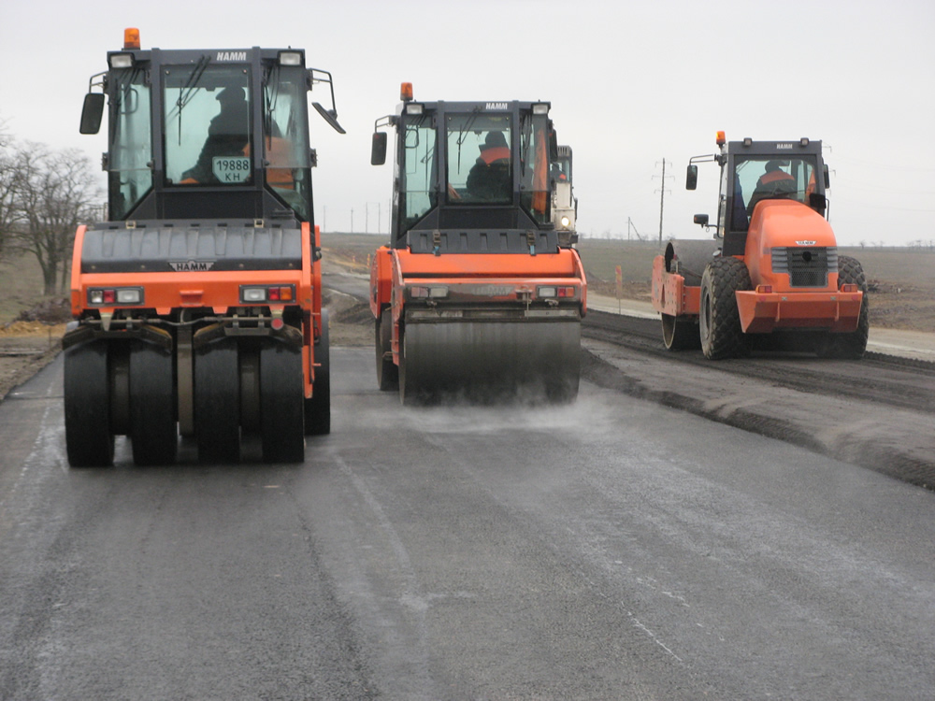

№ п/п | № фонда | Последнее название организации, основание | Переименования, основания | За какой период хранятся документы в муниципальном архиве, кол-во | За какой период документы хранятся в государственном архиве, кол-во | Состав документов
1 | 2 | 3 | 4 | 5 | 6 | 7
1. | 148 | Дорожный отдел исполнительного комитета Гофицкого районного Совета депутатов трудящихся Ставропольского края (основания нет) | - | 1947-1953  18 ед.хр. | - | Приказы, решения крайдоротдела, стройфинпланы, годовые отчёты.

- Печать

(учреждения)

№ п/п | № фонда | Последнее название организации, основание | Переимено-вания, основания | За какой период хранятся документы в муниципальном архиве, кол-во | За какой период документы хранятся в государственном архиве, кол-во | Состав документов
1 | 2 | 3 | 4 | 5 | 6 | 7
1. | 164 | Государственное учреждение – «Издательство Петровского района» (распоряжение министерства имущественных отношений Ставропольского края от 24.08.2010 № 1200) | с 1965 года – Редакция газеты «Знамя Коммунизма» орган Петровского райкома КПСС и районного Совета депутатов трудящихся (основания нет);  с 07.10.1977 – Редакция газеты «Знамя Коммунизма» - орган Петровского райкома КПСС и районного Совета народных депутатов (основания нет);  с 28.08.1991 - Редакция газеты «Петровские вести» (решение Президиума Петровского районного Совета депутатов от 28.08.1991 № 72)  с 19.06.1998 - Государственное учреждение – «Редакция газеты «Петровские вести» (постановление главы Петровской государственной администрации от 19.06.1998 № 226) | 1973-2010  187 ед.хр. |  | Уставы, постановления, приказы главного редактора по основной деятельности, штатные расписания, сметы доходов и расходов, бухгалтерские отчёты, статистические отчёты, сигнальные экземпляры газет.

- Торговля,
потребительская
кооперация

(отделы, потребительские союзы)

№ п/п | № фонда | Последнее название организации, основание | Переименования, основания | За какой период хранятся документы в муниципальном архиве, кол-во | За какой период документы хранятся в государственном архиве, кол-во | Состав документов
1 | 2 | 3 | 4 | 5 | 6 | 7
1. | 32 | с 1939 года - Торговый отдел исполнительного комитета Петровского районного Совета депутатов трудящихся (основания нет) | - | 1944-1951  16 ед.хр. | - | Приказы по основной деятельности, решения крайисполкома и исполкома.
2. | 113 | Петровский районный союз потребительских обществ (райпотребсоюз) (протокол заседания правления от 23.12.1987 № 22) | с 1930 года – Петровский районный союз потребительских обществ (основания нет);  с 1973 года – Петровское районное потребительское общество (основания нет) | 1972-2016  1016 ед.хр. | 1943-1971  188 ед.хр. | Постановления совета и правления, распоряжения председателя правления и председателя совета по основной деятельности, протоколы заседаний совета и правления, штатные расписания, планы хозяйственной деятельности, отчёты о финансовой деятельности, статистические отчёты, расчётные ведомости (форма 4-ФСС), квартальные анализы и их показатели.
10. Образование

(отделы, учреждения)

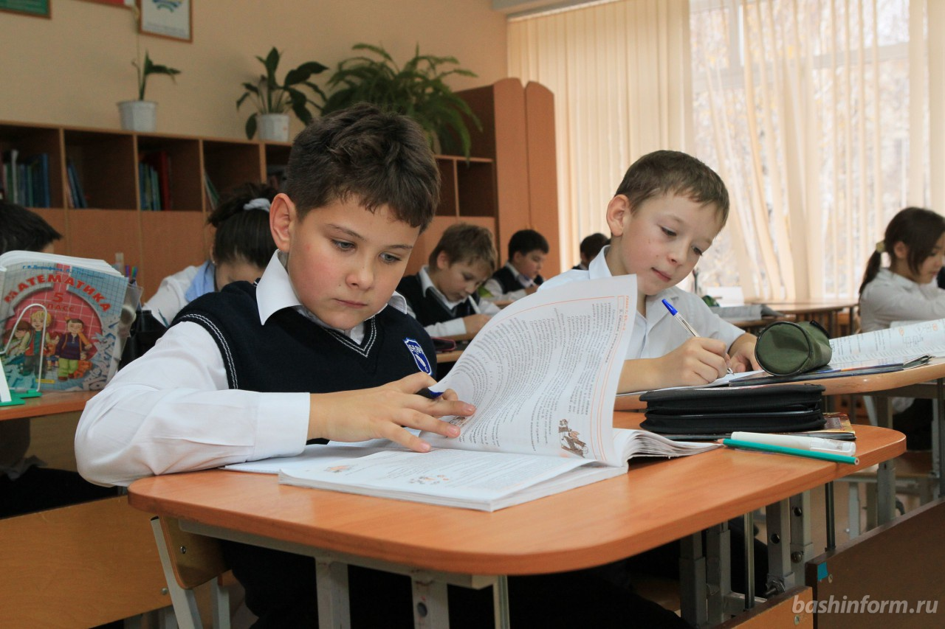

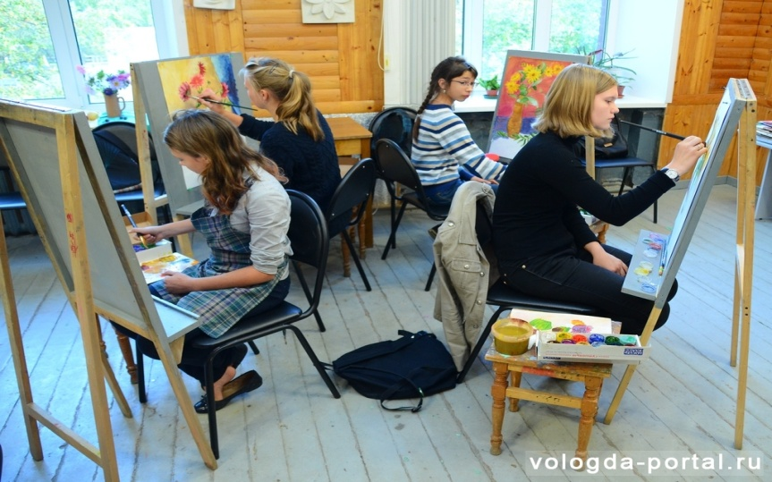
№ п/п | № фонда | Последнее название организации, основание | Переименования, основания | За какой период хранятся документы в муниципальном архиве, кол-во | За какой период документы хранятся в государственном архиве, кол-во | Состав документов
1 | 2 | 3 | 4 | 5 | 6 | 7
1. | 30 | с 1939 года - Отдел народного образования исполнительного комитета Гофицкого районного Совета депутатов трудящихся (основания нет) | - | 1945-1953  6 ед.хр. | - | Сметы на ремонт школ, бухгалтерские отчёты.
2. | 31 | Отдел образования Петровской районной государственной администрации (постановление главы Петровской районной администрации от 18.03.1997 № 73) | с 1939 года – Отдел народного образования исполнительного комитета Петровского районного Совета депутатов трудящихся (основания нет);  с 07.10.1977 – Отдел народного образования исполнительного комитета Петровского районного Совета народных депутатов (Конституция СССР);  с 01.01.1992 – Отдел народного образования администрации Петровского района (Указ Президента РСФСР от 22.08.1991 № 75 «О некоторых вопросах деятельности власти в РСФСР», решение главы администрации Ставропольского края от 04.11.1992 № 2 «О деятельности исполнительной власти в крае» | 1974-2004  464 ед.хр. | 1945-1973  278 ед.хр. | Приказы заведующего по основной деятельности, протоколы заседаний педагогического совета, планы работы, штатные расписания, бюджеты, бухгалтерские отчёты, статистические отчёты.
1 | 2 | 3 | 4 | 5 | 6 | 7
3. | 234 | Государственное бюджетное образовательное учреждение среднего профессионального образования (ГБОУСПО) «Светлоградский педагогический колледж» (приказ Министерства образования Ставропольского края от 25.05.2011 № 400-пр) | с 1964 года – Светлоградское педагогическое училище Ставропольского края (приказ Министерства просвещения РСФСР от 09.07.1964 № 200)  с 29.01.1999 - Государственное образовательное учреждение среднего профессионального образования (ГОУСПО) «Светлоградский педагогический колледж» (приказ Министерства общего и профессионального образования от 29.01.1999 № 128) | 1991-2012  310 ед.хр. | 1964-1991  149 ед.хр. | Приказы директора по основной деятельности, протоколы заседаний педагогического совета, совещаний при директоре, методических совещаний, планы работы, планы приёма и выпуска учащихся, штатные расписания, сметы расходов, бухгалтерские отчёты, статистические отчёты.
1 | 2 | 3 | 4 | 5 | 6 | 7
4. | 270 | Отдел образования администрации Петровского муниципального района Ставропольского края (решение Совета Петровского муниципального района Ставропольского края от 16.12.2004 № 12 «Об утверждении структуры администрации Петровского муниципального района») | - | 2004-2016  456 ед.хр. | - | Положения об отделе, приказы начальника по основной деятельности, планы работы, бюджеты, штатные расписания, сметы доходов и расходов, отчёты об исполнении бюджета, статистические отчёты, отчёты о повышении квалификации, анализы деятельности методической службы, документы о работе августовских совещаний.

- Наука и
архивное дело

(отделы, учреждения)

№ п/п | № фонда | Последнее название организации, основание | Переименования, основания | За какой период хранятся документы в муниципальном архиве, кол-во | За какой период документы хранятся в государственном архиве, кол-во | Состав документов
1 | 2 | 3 | 4 | 5 | 6 | 7
1. | 269 | Отдел культуры администрации Петровского муниципального района Ставропольского края (решение Совета Петровского муниципального района от 16.12.2004  № 12) | - | 2004-2016  210 ед.хр. | - | Положения об отделе, приказы начальника по основной деятельности, планы работы, штатные расписания, сметы расходов, отчёты о проделанной работе, об охране памятников, бухгалтерские отчёты, статистические отчёты, документы о проведении совещаний, семинаров. списки учреждений культуры.
2. | 134 | Районный государственный архив Гофицкого района Ставропольского края (основания нет) | - | 1948-1953  56 ед.хр. | - | Приказы, указания начальника отдела по основной деятельности, планы работы, отчёты о проделанной работе, акты и материалы обследования ведомственных архивов.
1 | 2 | 3 | 4 | 5 | 6 | 7
3. | 135 | Петровский районный государственный архив (основания нет) | - | 1949-1961  39 ед.хр. |  | Планы работы, сметы расходов, отчёты о проделанной работе.
4 | 58 | Отдел культуры Петровской районной государственной администрации (постановление Губернатора Ставропольского края от 29.01.1997  № 44, постановление главы Петровской районной государственной администрации от 18.03.1997 № 73) | с 1953 года – Отдел культуры исполнительного комитета Петровского районного Совета депутатов трудящихся (основания нет);  с 1977 года – Отдел культуры исполнительного комитета Петровского районного Совета народных депутатов (Конституция СССР);  с 1989 года – Центр культуры и досуга исполнительного комитета Петровского районного Совета народных депутатов (решение районного Совета от 04.01.1989 № 2);  с 12.02.1992 – Отдел культуры администрации Петровского района (распоряжение главы администрации от 12.12.1992  № 16-р);  с 15.10.1992 – Комитет по культуре администрации района (распоряжение главы администрации района от 15.10.1992 № 133-р)  с 18.03.1997 – Отдел культуры Петровской районной государственной администрации (постановление Губернатора Ставропольского края от 29.01.1997 № 44, постановление главы Петровской районной государственной администрации от 18.03.1997 № 73) | 1971-2004  661 ед.хр. | 1953-1970  174 ед.хр. | Приказы председателя (заведующего) по основной деятельности, протоколы совещаний работников культуры, планы работы, штатные расписания, сметы расходов, отчёты о финансовой деятельности, деятельности учреждений культуры, статистические отчёты, коллективные договоры.

- Здравоохранение и социальная защита

(управления, отделы,
учреждения)

№ п/п | № фонда | Последнее название организации, основание | Переимено-вания,  основания | За какой период хранятся документы в муниципальном архиве, кол-во | За какой период документы хранятся в государственном архиве, кол-во | Состав документов
1 | 2 | 3 | 4 | 5 | 6 | 7
1. | 231 | Государственное учреждение Петровская центральная районная больница (постановление главы Петровской районной государственной администрации от 24.07.2000 № 248) | с 1965 года – Центральная больница Петровского района (основания нет);  с 01.01.1991 – Петровское территориальное медицинское объединение (распоряжение Совета Министров РСФСР от 07.05.1990 № 518-р, распоряжение крайисполкома от 18.07.1990 № 289-р, приказ управления здравоохранения от 06.11.1990 № 05.02/636) | 1972-2005  277 ед.хр. | 1949-1971  127 ед.хр. | Приказы министерства здравоохранения СК, приказы главного врача по основной деятельности, протоколы заседаний медицинского Совета, планы основных мероприятий, штатные расписания, сметы доходов и расходов, бухгалтерские отчёты, статистические отчёты.
2. | 272 | Муниципальное учреждение здравоохранения Петровская центральная районная больница (распоряжение Правительства Ставропольского края) от 26.01.2005 № 21-рп) | - | 2005-2012  135 ед.хр. | - | Приказы министерства здравоохранения СК, приказы главного врача по основной деятельности, протоколы заседаний медицинского Совета, планы основных мероприятий, штатные расписания, сметы доходов и расходов, бухгалтерские отчёты, статистические отчёты.
1 | 2 | 3 | 4 | 5 | 6 | 7
3. | 245 | Центр занятости населения Петровского района (приказ краевого Центра занятости населения от 19.03.1993 № 14) | с 16.06.1991 – Петровское районное бюро занятости населения (решение крайисполкома от 27.01.1991 № 47, решение Петровского районного Совета народных депутатов от 16.06.1991 № 169) | 1991-1995  53 ед.хр. | - | Положения, протоколы заседаний координационного комитета, приказы директора по основной деятельности, программы содействия занятости населения, прогнозы рынка труда, штатные расписания, бухгалтерские отчёты, статистические отчёты, сведения о наличии свободных мест, акты проверки исполнения законодательства.
4. | 268 | Управление труда и социальной защиты населения администрации Петровского муниципального района (решение Совета Петровского муниципального района от 16.12.2004 № 12) | - | 2005-2007, 2009-2016  204 ед.хр. | - | Положения, приказы начальника по основной деятельности, протоколы заседаний межведомственной комиссии по охране труда, планы работы, сметы доходов и расходов, бюджеты, бухгалтерские отчёты, отчёты о работе, отчёты об исполнении бюджета, статистические отчёты, анализы обращений, документы проверок и ревизий.
1 | 2 | 3 | 4 | 5 | 6 | 7
5. | 33 | Управление труда и социальной защиты населения Петровского района (распоряжение Правительства Ставропольского края от 26.09.2007 № 281-рп) | с 1946 года – Отдел социального обеспечения исполнительного комитета Петровского районного Совета депутатов трудящихся (основания нет);  с 07.10.1977 – Отдел социального обеспечения исполнительного комитета Петровского районного Совета народных депутатов (Конституция СССР);  с 04.05.1995 – Петровский отдел социальной защиты населения (постановление главы администрации Петровского района от 04.05.1995 № 105):  с 18.03.1997 – Управление труда и социальной защиты населения Петровской районной государственной администрации (постановление Петровской районной государственной администрации от 18.03.1997 № 73) | 1976-1982, 1995, 1997-2004. 2007-2009  174 ед.хр. | 1950-1975  99 ед.хр. | Положения об управлении, отделах, положения об оплате труда, приказы начальника по основной деятельности, протоколы заседаний межведомственной комиссии по охране труда, планы работы, штатные расписания, сметы расходов и доходов, отчёты о проделанной работе, квартальные анализы, документы проверок, документы о квотировании рабочих мест, коллективные договоры.

- Избирательная комиссия

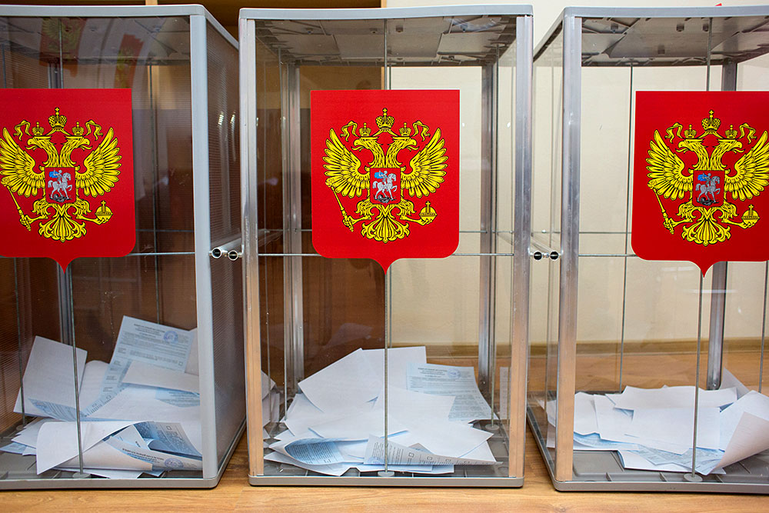

№ п/п | № фонда | Последнее название организации, основание | Переиме-нования, основания | За какой период хранятся документы в муниципальном архиве, кол-во | За какой период документы хранятся в государственном архиве, кол-во | Состав документов
1 | 2 | 3 | 4 | 5 | 6 | 7
1. | 243 | Окружная избирательная комиссия по выборам в Федеральное собрание (Совет Федерации и Государственную Думу) по проведению референдума, и по проекту Конституции Российской Федерации по Петровскому округу № 55 (основания нет) | - | 1993  12 ед.хр. |  | Протоколы заседаний, протоколы участковых комиссий, личные дела кандидатов, подписные листы

- Фонды личного происхождения

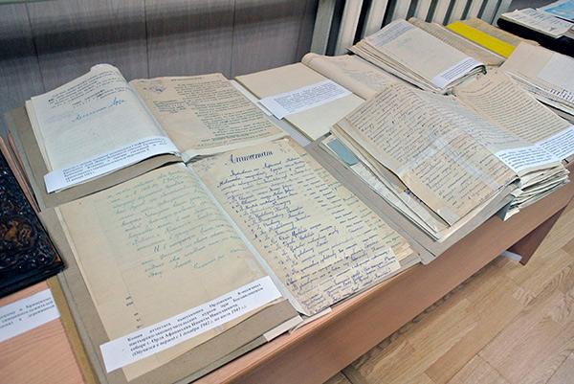

№ п/п | № фонда | Последнее название организации, основание | Переименования, основания | За какой период хранятся документы в муниципальном архиве, кол-во | За какой период документы хранятся в государственном архиве, кол-во | Состав документов
1 | 2 | 3 | 4 | 5 | 6 | 7
1. | 249 | Севрюков Михаил Спиридонович /10.12.1930-03.10.1997/, композитор, создатель и художественный руководитель ансамбля «Нива Золотая», заслуженный деятель искусств РСФСР и заслуженный работник культуры РСФСР | - | 1947-1997  7 ед.хр. | - | Документы к биографии, документы об учёбе, трудовая книжка, рукописные и опубликованные произведения.
2. | 286 | Коллекция документов о  жизни и деятельности  замечательных людей  Петровского городского  округа Ставропольского края |  | 1942-2018  53 ед.хр. |  | Документы к биографии, документы об учёбе, удостоверения, трудовые книжки, медали, значки, грамоты, вырезки из газет и др.

- Фонды
документов
по личному составу
(опись № 2 дел по личному составу включает следующие документы: приказы по личному составу, лицевые счета по заработной плате, ведомости по начислению заработной платы, индивидуальные сведения)

№ п/п | № фонда | Наименование фонда | Крайние даты  документов
1 | 2 | 3 | 4
 | 1 | Гофицкий детский дом с. Гофицкое | 1944-1954
 | 2 | Петровский хлопкоочистительный завод Министерства хлопководства СССР | 1945-1954
 | 1-л | Хозрасчетный отдел капитального строительства управления сельского хозяйства Петровского райисполкома | 1966-1986
 | 2-л | Разнопромысловая артель имени «Апанасенко» | 1943-1964
 | 3-л | Петровское районное производственное объединение бытового обслуживания | 1960-1992, 1998
 | 4-л | Светлоградская межрайонная фабрика ремонта и пошива одежды | 1977-1986
 | 5-л | Учебно-курсовой комбинат «Светлоградский» по подготовке водителей | 1978-1993
 | 6-л | Жилищно-коммунальный отдел (ЖКО) управления строительства «Ставропольстрой» | 1975-1993
 | 7 | Петровский районный Совет народных депутатов | 1949-1993
 | 8-л | Петровская передвижная механизированная колонна № 553 управления «Ставропольсельстрой» | 1966-1986
 | 9-л | Прорабский участок производственного объединения «Ставропольсельхозтехстрой» | 1979,1983-1985
 | 11-л | Разнопромысловая артель «Новый путь» | 1944-1955
 | 12-л | Акционерное общество открытого типа (АООТ)  «Светлоградское СУ-12» | 1965-2003
 | 13-л | Разнопромысловая артель имени «Жданова» | 1950-1951, 1953-1957
 | 14-л | Разнопромысловая артель «Заря» | 1944,1950-1951,1954
 | 15-л | Разнопромысловая артель «Прогресс» | 1946-1951
 | 16-л | Разнопромысловая артель «Кожкоопремонт» Гофицкого района | 1944, 1946, 1949
 | 17-л | Разнопромысловая артель «Кожкоопремонт» Петровского района | 1943-1945, 1948-1949
1 | 2 | 3 | 4
 | 18-л | Многопрофильный кооператив «Прогресс» министерства газовой промышленности Управления добычи и транспорта газа | 1988-1995
 | 19-л | Товарищество с ограниченной ответственностью (ТОО) «Стройдеталь» | 1992-1994
 | 20-л | Муниципальное предприятие «Аптека-269» | 1988-1995
 | 21-л | Товарищество с ограниченной ответственностью (ТОО) «Ауди» | 1993-1995
 | 22-л | Товарищество с ограниченной ответственностью (ТОО) «Кристалл» | 1992-1995
 | 23-л | Индивидуальное частное предприятие (ИЧП) «Шанс» | 1993-1996
 | 24-л | Малое предприятие «Видиосервис» | 1991-1995
 | 25-л | Частное семейное предприятие Черниговских «Маркет-Комплекс» | 1992-1995
 | 26-л | Товарищество с ограниченной ответственностью (ТОО) «Мелисса» | 1992-1994
 | 27-л | Частное предриятие (ЧП) «Трансснабсбыт» | 1990-1993
 | 28-л | Светлоградское муниципальное унитарное предприятие управления и эксплуатации муниципального имущества | 2002-2007
 | 29 | Школа техников-животноводов | 1943-1949
 | 29-л | Светлоградский филиал персональной творческой мастерской Союза архитекторов России | 1994-1996
 | 30-л | Товарищество с ограниченной ответственностью (ТОО) «Партнер» | 1990-1994
 | 31-л | Ремонтно-строительный кооператив «Рассвет» | 1988-1991
 | 32-л | Светлоградский тароремонтный участок Акционерное общество открытого типа ( АООТ) «Ставропольтара» | 1979-1995
 | 33 | Управление труда и социальной защиты населения Петровской районной государственной администрации | 1950-2004
 | 33-л | Общество ограниченной с ответственностью (ООО) «Мастер» | 1991-1997
1 | 2 | 3 | 4
 | 34 | Партизанская машино-тракторная станция (МТС) с. Благодатное | 1943-1958
 | 34-л | Частное предприятие (ИЧП) «Трио» | 1994-1995
 | 35-л | Общество с ограниченной ответственностью «Камаз» | 1994-1996
 | 36 | Петровская межрайонная контора (межрайторг) | 1943-1947
 | 36-л | Индивидуальное частное предприятие (ИЧП) «Гермес» | 1992-1994
 | 37 | Высоцкая машинно-тракторная станция | 1943-1958
 | 37-л | Акционерное общество закрытого типа «Торговый дом» | 1992-1993
 | 38-л | Индивидуальное частное предприятие (ИЧП) «Аргумент» | 1992-1994
 | 39-л | Товарищество с ограниченной ответственностью (ТОО) «Меркурий» | 1994-1995
 | 40-л | Отдел вневедомственной охраны при Петровском ОВД | 1946-1986
 | 41-л | Товарищество с ограниченной ответственностью (ООО) «Вега» | 1990-1998
 | 42-л | Строительное хозрасчетное предприятие (СХП) Петровского райпотребсоюза | 1991-1995
 | 43-л | Индивидуальное частное предприятие (ИЧП) «Анис» | 1995
 | 44-л | Акционерное общество закрытого типа (АОЗТ) «АБА» | 1991-1993
 | 45-л | Товарищество с ограниченной ответственностью (ООО) «Карина» | 1992-1993
 | 46-л | Акционерное общество открытого типа (АООТ) «Ставропольгазтехсервис» | 1994-1997
 | 47-л | Светлоградское открытое акционерное общество «Ставропольнефтепродукт» | 1943-2002
 | 48 | Железнодорожное училище № 2 Министерства путей сообщения Северо-Кавказской железной дороги | 1943-1951
 | 48-л | Смешанное товарищество «Урожай» | 1992-1998
 | 49-л | Рогато-Балковская нефтебаза | 1943-1951
 | 50 | Сельскохозяйственный производственный кооператив Ордена Трудового Красного Знамени колхоз «Победа» | 1945-2006
1 | 2 | 3 | 4
 | 50-л | Строительно-монтажное управление (СМУ) производственного объединения «Кавказтрансгаз» | 1973-1998
 | 51 | Сельскохозяйственная артель (колхоз) «Правда»  с. Петровское | 1943-1954
 | 52 | Сельскохозяйственная артель (колхоз) им. Апанасенко  с. Петровское | 1943-1953
 | 52-л | Петровская межколхозная лаборатория сельхозанализов расслоения почв и борьбы с горчаком» | 1968-1993
 | 53 | Сельскохозяйственная артель (колхоз) «2-я Пятилетка»  с. Петровское | 1943-1954
 | 53-л | Межхозяйственная передвижная механизированная колонна - 3 (МПМК-3) «Петровская» | 1986-1993
 | 54 | Сельскохозяйственная артель (колхоз) им. Коминтерна  с. Петровское | 1943-1944
 | 54-л | Акционерное общество закрытого типа (АОЗТ) «Строитель-4» объединения «Ставрополькоопстрой» | 1954,  1958-1960,  1962-1999
 | 55 | Сельскохозяйственная артель (колхоз) «Красный Октябрь» с. Петровское | 1943-1944
 | 55-л | Петровское районное производственное объединение «Сельхозхимия» | 1974-1986
 | 59 | Промысловый комбинат Петровского райпотребсоюза | 1945-1948
 | 63 | Петровская машинно-тракторная станция с. Петровское | 1943-1958
 | 68-л | Муниципальное унитарное предприятие Петровского муниципального района СК «Петровское районное кинозрелищное предприятие» | 1943-2009
 | 69-л | Общество с ограниченной ответственностью (ООО) «Корвет» | 1996-2000
 | 70-л | Общество с ограниченной ответственностью (ООО) «Движение» | 1998-2000
 | 71-л | Товарищество с ограниченной ответственностью (ООО) «Пруин» | 1993-2000
 | 72-л | Общество с ограниченной ответственностью (ООО) «Енисей» | 1996,1998
 | 73-л | Петровское межколхозное хозрасчетное объединение «Райсельхозэнерго» | 1974-1984
1 | 2 | 3 | 4
 | 74-л | Индивидуальное частное предприятие (ИЧП) «Аист» | 1993-1994
 | 75 | Константиновский детский дом | 1947-1955
 | 75-л | Товарищество с ограниченной ответственностью ТОО «Интер» | 1993
 | 76 | Гофицкий районный Союз потребительских обществ | 1943-1953
 | 76-л | Кооператив «Связист» по строительству и ремонту объектов связи | 1990-1995
 | 77-л | Товарищество с ограниченной ответственностью (ТОО) «Фристайл» | 1992,1993,1996
 | 78-л | Общество с ограниченной ответственностью (ООО) «Орион» | 1997
 | 79-л | Торгово-промышленная компания «Диаскуры» | 1992-1994
 | 80-л | Малое предприятие «Петровский кирпичный завод» | 1949-1992
 | 81-л | Артель им. «18 Партсъезда ВКПБ» | 1946-1949, 1952-1954
 | 82-л | Гофицкий райместпромкомбинат | 1948-1953
 | 83-л | Закрытое акционерное общество (ЗАО) «Каскад» | 1993-2000
 | 84-л | Общество с ограниченной ответственностью (ООО) «Авторемсервис» | 2001
 | 85-л | Открытое акционерное общество (ОАО) «Свет» | 1968-2006
 | 86-л | Акционерное общество открытого типа (АООТ) «Агроснаб» | 1986-2004
 | 87-л | Товарищество с ограниченной ответственностью (ТОО) «Айва» | 1993-2000
 | 88-л | Общество с ограниченной ответственностью (ООО) «Имстек» | 1991-2000
 | 89-л | Товарищество с ограниченной ответственностью (ТОО) «Ритуал» | 1992-1999
 | 90 | Уполномоченный Министерства заготовок (Уполминзаг) | 1944-1956
 | 91-л | Общество с ограниченной ответственностью (ООО) «Светлоградский маслоэкстракционный завод» | 1999-2001
1 | 2 | 3 | 4
 | 92-л | Районный Совет животноводов-любителей | 1973-1976,  1978-1993
 | 93-л | Государственное унитарное предприятие (ГУП) Петровское отделение «Зооветснаб» | 1947-2002
 | 94-л | Индивидуальное частное предприятие (ИЧП) «Контакт» | 1991-2001
 | 95-л | Проектный кооператив «Уют» | 1988-1991
 | 96-л | Коммерческий банк «Светлоградбанк» | 1991-2000
 | 97 | Отдел сельского хозяйства исполнительного комитета Гофицкого районного Совета депутатов трудящихся | 1946-1953
 | 97-л | Акционерное общество закрытого типа (АОЗТ) «Содружество» | 1994-2001
 | 98-л | Закрытое акционерное общество (ЗАО) «Светлоградский ремонтно-строительный участок» | 1965-2003
 | 99-л | Строительно-монтажный участок № 9 (СМУ – 9) треста «Ставропольгражданстрой» | 1976-1987
 | 100-л | Светлоградский филиал акционерного общество открытого типа «Ставропольсельхозэнерго» | 1993-2001
 | 101-л | Государственное унитарное предприятие (ГУП) «Светлоградский карьер» | 1984-2004
 | 102-л | Открытое акционерное общество  (ОАО) «Светлоградагропромстрой» | 1986-2004
 | 103-л | Дочернее открытое акционерное общество (ОАО)  передвижная механизированная колонна -2 (ПМК-2)  Открытое акционерное общество  (ОАО) «Светлоградагропромстрой» | 1986-2002
 | 104-л | Нотариус по Петровскому районному нотариальному округу Калашникова Ирина Александровна | 1997-2001
 | 105-л | Обособленное структурное подразделение ПМК-1 открытого акционерного общества (ОАО) «Светлоградагропромстрой» | 1983-2003
 | 106-л | Дочернее открытое акционерное общество ДОАО ПМК-23 АООТ «Ставропольводмелиорация» | 1969-2004
 | 107-л | Открытое акционерное общество машино-технологической станции (ОАО МТС) «Плодородие» | 1985,  1988-1990, 1992-2004
1 | 2 | 3 | 4
 | 108-л | Открытое акционерное общество маслосырзавод «Светлоградский» | 1943-2003
 | 109-л | Общество с ограниченной ответственностью «Авангард» | 1992-2005
 | 110-л | Межрайонная хозрасчетная архивная группа при Петровском райисполкоме | 1972-1979
 | 111-л | Дочернее открытое акционерное общество дорожно-передвижная механизированная колонна ОАО «Светлоградагропромстрой» | 1968-2006
 | 112-л | Общество с ограниченной ответственностью «Плодородие» | 2002-2005
 | 115-л | ПМК-24 Дочернее открытое акционерное общество «Ставропольводмелиорация» | 1969-2004
 | 117-л | ФГУ Петровская районная станция по борьбе с болезнями животных | 1937, 1946, 1948-2005
 | 118-л | Закрытое акционерное общество «Авангард» | 1997-2005
 | 119 | Туркменский районный магазин | 1953-1955
 | 122 | Сельскохозяйственный производственный кооператив (СПК) племзавод «Ставрополь-Кавказский» | 1942-2002
 | 132 | Межсовхозная Ветбаклаборатория | 1943-1958
 | 133 | Петровский строительный участок | 1944-1950
 | 142 | Финансовое управление министерства финансов Ставропольского края по Петровскому району | 1943-2004
 | 165 | Сельскохозяйственная артель (колхоз) «Большевик»  с. Николина Балка | 1944-1952
 | 166 | Сельскохозяйственная артель (колхоз) «Красный боец»  с. Николина Балка | 1943-1945, 1947-1951
 | 167 | Сельскохозяйственная артель (колхоз) «Красный Калаус»  с. Николина Балка | 1944-1951
 | 179 | Сельскохозяйственный производственный кооператив (СПК) колхоз «Заветы Ленина» с. Николина Балка | 1942-2006
 | 169 | Сельскохозяйственная артель (колхоз) имени Чкалова  с. Благодатное | 1943-1950
1 | 2 | 3 | 4
 | 170 | Сельскохозяйственная артель (колхоз) имени Апанасенко с. Благодатное | 1943-1950
 | 171 | Сельскохозяйственная артель (колхоз) Красный Переменник с. Благодатное | 1943-1950
 | 172 | Сельскохозяйственная артель (колхоз) имени Чапаева  с. Благодатное | 1943-1950
 | 173 | Сельскохозяйственная артель (колхоз) имени Кагановича с. Благодатное | 1943-1950
 | 174 | Сельскохозяйственная артель (колхоз) Красный Хлебороб с. Благодатное | 1942-1950
 | 175 | Сельскохозяйственная артель (колхоз) имени Крупской  с. Благодатное | 1943-1950
 | 176 | Сельскохозяйственная артель (колхоз) имени Андреева  с. Благодатное | 1943-1950
 | 177 | Сельскохозяйственная артель (колхоз) имени Красных Партизан с. Благодатное | 1943-1950
 | 178 | Сельскохозяйственная артель (колхоз) им. Буденного  с. Благодатное | 1946-1950
 | 193 | Сельскохозяйственная артель (колхоз) «Знамя Ленина»  с. Ореховка | 1951-1957
 | 194 | Сельскохозяйственная артель имени Булганина с. Высоцкое | 1955-1957
 | 195 | Сельскохозяйственная артель (колхоз) «19 партсъезда» с. Высоцкое | 1949,  1951-1955
 | 199 | Сельскохозяйственный производственный кооператив (колхоз) «Правда» | 1951-2006
 | 210 | Федеральное государственное унитарное предприятие племенной завод (племзавод) «Петровский» | 1978-2002
 | 216 | Колхоз-племзавод имени Кирова | 1943-2002
 | 224 | Сельскохозяйственное предприятие (СХП) «Рассвет» с. Просянка | 1963-2003
 | 225 | Специализированный плодопитомнический сельскохозяйственный производственный кооператив (СП СПК) «Гофицкий» с.Гофицкое | 1954-2003
1 | 2 | 3 | 4
 | 227 | Управление сельского хозяйства и продовольствия Петровской районной государственной администрации | 1962-2004
 | 228 | Петровский филиал государственного учреждения архитектуры и градостроительства Ставропольского края | 1978-2001
 | 235 | Сельскохозяйственный производственный кооператив (СПК) «Шангалинский» | 1969-2012
 | 242 | Комитет по управлению государственным имуществом Петровской районной государственной администрации | 1992-2004
 | 247 | Петровская районная государственная администрация | 1992-2004
 | 252 | Сельскохозяйственный производственный кооператив СПК имени Кирова с. Благодатное | 2001-2005
 | 254 | Сельскохозяйственный производственный кооператив (колхоз) «Правда» | 2001-2006
 | 255 | Гофицкое сельское потребительское общество (сельпо)  с. Гофицкое | 1945-1977, 1979-1998, 2004-2006
 | 256 | Производственно-технический кооператив «Петровский» | 1946-1989
 | 259 | ОАО Комбинат промышленных предприятий «Светлоградский» треста «Агропромдорстрой» | 1968-1995, 1997-1999
 | 260 | Филиал ОАО «Ставропольтоппром» «Светлоградский горрайтопсбыт» | 1966-2010
 | 262 | ООО «Агрофирма Колос» | 2005, 2007,  2009-2010
 | 263 | ООО «Петровский хлеб» | 2004-2010
 | 273 | Индивидуальный предприниматель Пайчадзе Б.Г. | 2001-2007, 2009-2011
 | 275 | Государственное бюджетное стационарное учреждение социального обслуживания населения «Константиновский психоневрологический интернат» села Константиновское Петровского района Ставропольского края | 1941-2013
 | 278 | Общество с ограниченной ответственностью «СпецМонтажСтрой» | 2006-2014
 | 281 | Открытое акционерное общество «Светлоградское автотранспортное предприятие» | 1944-2015
1 | 2 | 3 | 4
 | 284 | Муниципальное учреждение Петровского муниципального района Ставропольского края «Отдел субсидий» | 2006-2007
 | 285 | Закрытое акционерное общество «Кристалл» | 1966-2002
 | 287 | Акционерное общество «Светлоградский маслоэкстракционный завод» | 2013-2018

Краткий обзор научно-справочного аппарата
к фондам архивного отдела

Научно-справочный аппарат к документам архивного отдела представляет собой взаимосвязанный и взаимодополняемый комплекс, раскрывающий состав и содержание документов архива и обеспечивающий их поиск на различных уровнях. Настоящий справочник входит в систему НСА архива и предназначен для общего ознакомления пользователей с составом и содержанием документов на уровне фонда или группы фондов.
Следующим уровнем, на котором ведётся поиск нужных документов, являются описи, предназначенные для раскрытия состава и содержания единиц хранения, закрепления их внутрифондовой систематизации и учёта. Состоит из описательных статей единиц хранения, итоговой записи, листа заверителя и справочного аппарата к описи. Комплекс описей архивного отдела представлен машинописными и электронными описями.
Особое место в системе НСА архива занимают базы данных «Архивный фонд» и «Краевой каталог сведений о местонахождении документов по личному составу». По состоянию на 01.01.2023 в БД «Архивный фонд» внесены сведения о 236 фондах (100 %), 269 описях (100 %), 46639 делах (100 %). В БД «Краевой каталог сведений о местонахождении документов по личному составу» внесена информация о 362 ликвидированных и действующих организациях, а также о хранящихся в них 18736 делах по личному составу. Всего внесено 5109 записей. На персональном компьютере установлена БД «Архивный фонд» (версии 5.0). Обеспечен доступ пользователей к ней. БД «Архивный фонд» используется специалистами в повседневной деятельности, в результате чего сократилось время поиска информации о месте хранения необходимых архивных документов для исполнения поступивших запросов.

